**03.12.2012** у Деражнянському НВК №2, відбувся виступ агітбригад під девізом:

«ПРО ЗДОРОВ'Я ДБАТИ - ГОРЯ НЕ ЗНАТИ»

З метою формування здоров'я зберігаючої компетентності пропагувати здоровий спосіб життя, попереджувати шкідливі звички. Формувати свідоме ставлення до власного здоров'я й усвідомлення особистої відповідальності за нього.

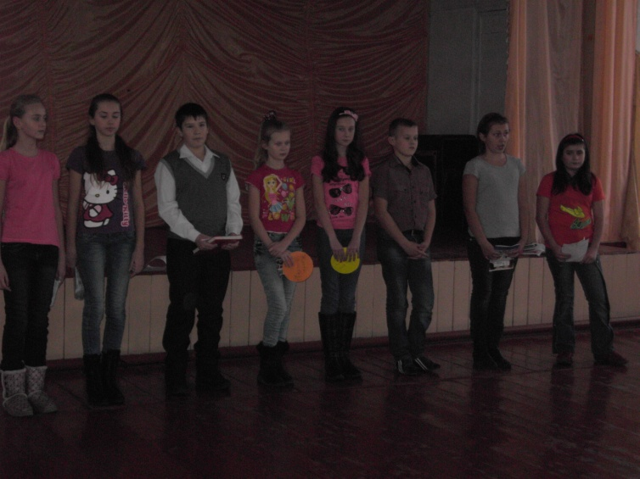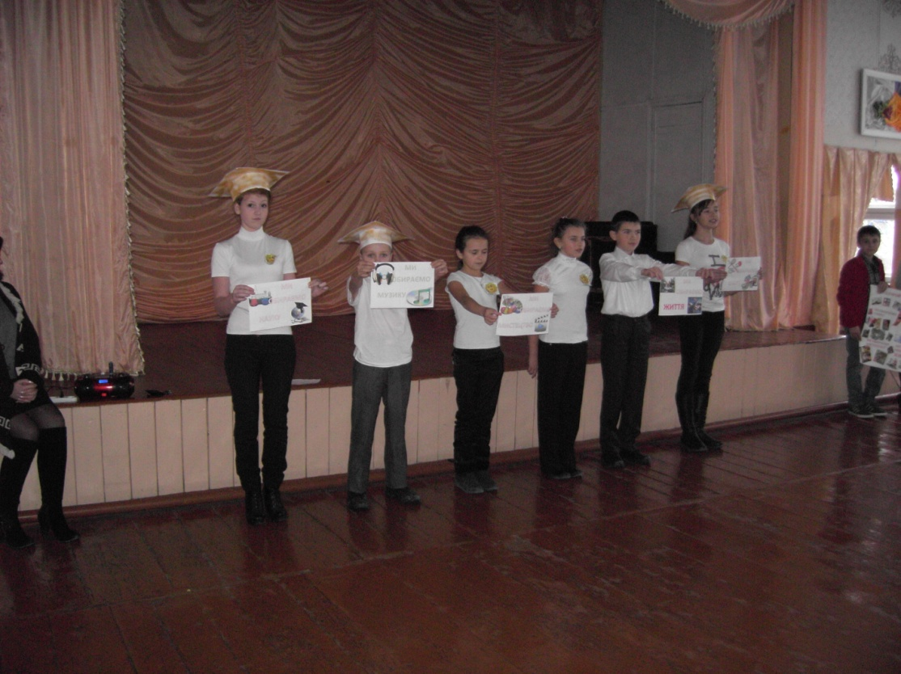

Переможці конкурсу:

І місце – агітбригада «СОНЯШНИК» («3 - Б» класу);

ІІ місце – агітбригада «МОЛОДЬ ПРОТИ СНІДу» («4 - А» класу), агітбригада «БЕМЗ»(«3 - А» класу);

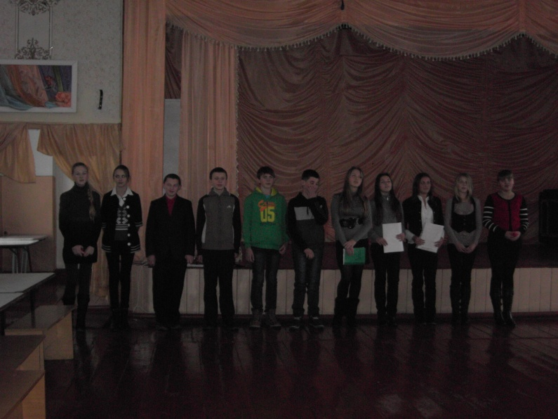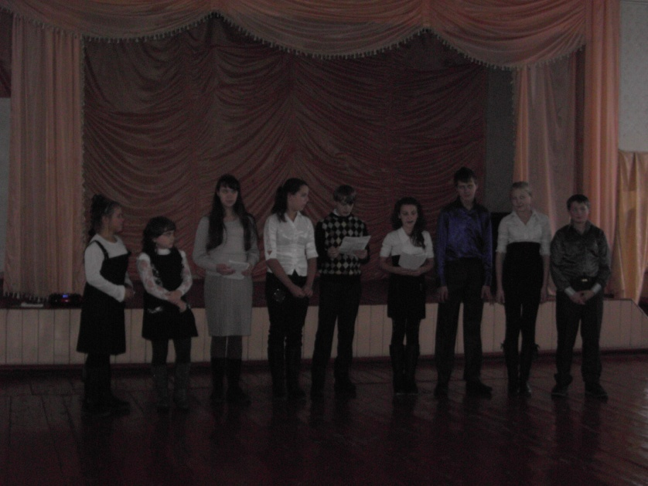ІІІ місце – агітбригада «ДІТИ ПРОТИ СНІДу» (учні 8 класу)

МИ ВІТАЄМО ПЕРЕМОЖЦІВ!!!